Министерство образования Республики Коми
Отдел образования и молодежной политики АМР «Княжпогостский»
Муниципальное бюджетное общеобразовательное учреждение
«Средняя общеобразовательная школа №1» г. Емвы

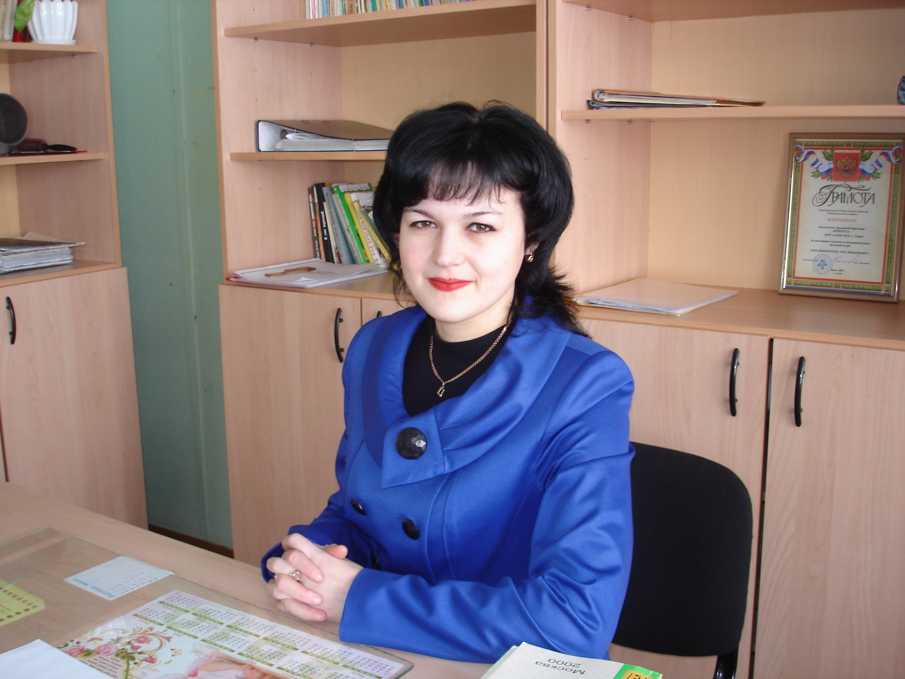

Субботина Клавдия Вячеславовна, педагог-психолог.

Вид разработки: тренинговое занятие
Тема: Профессиональное самоопределение

г. Емва, 2012
Характеристики урока:
Уровень образования: основное общее образование
Целевая аудитория: педагог-психолог, учащиеся 10,11 классов.
Тема занятия: Профессиональное самоопределение
Цели занятия:
- Развитие готовности к профессиональному самоопределению.
- Установление причинно-следственной связи между осуществляемым выбором, принимаемым решениями и их последствиями.
- Формирование убеждения ответственно отнестись к выбору жизненной ситуации.
- Демонстрация возможности и необходимости планирования своего будущего.
Тип занятия: Тренинговое занятие.
Используемые учебники и учебные пособия:
- Справочник психолога средней школы./ Под ред. О. Н. Истратова, Т. В. Эксакусто. – Изд.- Ростов н. Д.: Феникс, 2008.- 510 с.
- Истратова О. Н. Прблемы профессионального самоопределения старшеклассников. Материалы всероссийской конференции. Развивающаяся личность в системе вышего образования России.// Изд. ИУБ и П, Ростов н. Д.2002
Используемое оборудование:
Компьютеры с установленной системой «КонсультантПлюс: средняя школа», мультимедиапроектор.
.

План занятия:
- Вступительное слово.
II . Основная часть.
- Знакомство и принятие правил работы.
- Теоретическое знакомство с проблемой и первоначальная диагностика
- Разбор условий ситуаций выбора профессии.
III . Заключительный этап.

Ход занятия.
- Вступительное слово.
Здравствуйте. Я хочу поговорить с вами о выборе профессии. (Слайд № 1) Думаю, каждый из вас согласится, что выбор профессии – очень важный и ответственный процесс. Отрицательные последствия неправильно выбранной профессии затрагивают как самого человека, так и все общество в целом. Конечно, успешное решение проблемы выбора будущей профессии зависит от многих обстоятельств жизни молодого человека. Но ведущую роль здесь играет умение планировать свою жизнь, строить жизненный прогноз, предвидеть возможные последствия собственных решений и поступков. Целью нашей сегодняшней работы является развитие названных качеств. (Слайд № 2)
II . Основная часть.
  - Знакомство и принятие правил работы.
Нам предстоит с вами нелегкая, но очень серьезная работа. Она потребует от каждого из нас осмысленности, готовности к сотрудничеству. Итак, главным принципом утверждается: с одной стороны – ваша личная активность, с другой стороны активность всей группы в целом. Если вы принимаете такие условия работы, начнем. (Слайд № 3)
И начнем мы со знакомства.
Упражнение «Имя-качество».
Каждому из вас необходимо назвать свое имя и характеризующее вас качество на первую букву вашего имени.
  - Теоретическое знакомство с проблемой и первоначальная диагностика.
Теперь давайте, определим значение понятия «профессия».
Для этого обратимся к системе «КонсультантПлюс». В Стартовом окне в Панели быстрого доступа нажмите кнопку «Словарь терминов». В строке Поиска наберите то, что интересует нас – Профессия.
1. Область приложения сил человека как субъекта труда;
2. Подготовленность человека, позволяющая выполнять определенную работу;
3. Сам процесс реализации трудовых функций.
Профессии разделяют по ряду признаков:
    - По предмету труда;
    - По целям труда;
    - По средствам осуществления;
    - По условиям работы.
Для того, что бы сделать правильный профессиональный выбор, следует учитывать все характеристики и признаки выбираемой профессии.
  - Разбор условий ситуаций выбора профессии.
Хочу предложить вам на ватмане маркером написать название той профессии, которой вы бы хотели себя посвятить. Мы не случайно поставили ударение на словах «хотели бы». Дело в том, что при выборе профессии необходимо руководствоваться не только сферой «хочу», но и сферой «могу» и «надо». (Слайд № 4,5,6,7). При правильном выборе индивидуальные особенности человека совпадают с требованиями профессии, т.е. сферы «хочу» и «могу» не противоречат, а дополняют друг друга. Что же такое сфера «надо»? Это требования, предъявляемые рынком труда или особыми личными обстоятельствами, т. е. востребованность профессий, с одной стороны, и ограничения жизненных обстоятельств, с другой стороны. Кто-нибудь может привести пример востребованных на данных момент профессий?
Обратимся к системе «КонсультантПлюс». В Стартовом окне в поле Быстрый поиск введите – «востребованные профессии». Обратите внимание на седьмой документ. Откроем его.

Приложение 6

к постановлению Правительства

Москвы

от 4 декабря 2007 г. N 1036-ПП

ПЕРЕЧЕНЬ

ПРОФЕССИЙ НАЧАЛЬНОГО И СПЕЦИАЛЬНОСТЕЙ СРЕДНЕГО

ПРОФЕССИОНАЛЬНОГО ОБРАЗОВАНИЯ, ОСТРО ВОСТРЕБОВАННЫХ

ЭКОНОМИКОЙ ГОРОДА МОСКВЫ

(Постановление Правительства Москвы от 04.12.2007 N 1036-ПП "О Городской целевой программе развития начального и среднего профессионального образования в городе Москве "Рабочие кадры" на 2008-2010 годы" (вместе с "Информацией о выполнении Городской целевой программы "Развитие учреждений начального и среднего профессионального образования города Москвы на 2005-2007 годы", утвержденной постановлением Правительства Москвы от 19 октября 2004 г. N 724-ПП", "Справкой-уведомлением по Департаменту образования города Москвы", "Справкой по Департаменту образования города Москвы об уточнении бюджетных показателей на 2008 год по Городской целевой программе развития начального и среднего профессионального образования в городе Москве "Рабочие кадры" на 2008-2010 годы", "Перечнем государственных образовательных учреждений среднего профессионального образования, подлежащих передаче в собственность города Москвы в соответствии с распоряжениями Правительства Российской Федерации от 03.12.2004 N 1565-р, от 16.12.2004 N 1636-р и постановлением Правительства Москвы от 03.05.2005 N 285-ПП", "Перечнем профессий начального и специальностей среднего профессионального образования, остро востребованных экономикой города Москвы"))
Упражнение «Хочу, могу, надо»
Перед вами листочки, еще раз запишите название профессии, которую вы выбрали. Затем, ответьте себе на вопрос: а есть ли у вас для этого необходимые умения на данный момент. Если нет, то позволяют ли ваши психофизические возможности их приобрести. Для того, что бы вам легче было выполнить это упражнение , обратитесь к системе системе «КонсультантПлюс». В Стартовом окне в поле Быстрый поиск введите название вашей профессии. Определите, является ли ваша профессия на данный момент востребованной. Нет ли каких-либо обстоятельств, могущих препятствовать заниматься выбранным вами видом деятельности.
Мы убедились, насколько нелегко решать вопрос о выборе профессии. Помочь человеку правильно решить проблему профессионального выбора, призвана профориентация. Для того чтобы узнать, что представляет собой данный термин, обратимся к системе «КонсультантПлюс». В Стартовом окне в Панели быстрого доступа нажмите кнопку «Словарь терминов». В строке Поиска наберите то, что интересует нас – профориентация.
В помощь человеку, выбирающему профессию, были разработаны специальные тесты, которые могут помочь человеку узнать и понять себя. Один из таких тестов я хочу вам предложить сейчас. Он позволит выявить ваши профессиональные предпочтения. Методика называется ДДО (дифференциально-диагностический опросник). В ее основу положена схема классификации профессий, в соответствии с которой все профессии делятся на пять групп по предмету труда: «человек-природа», «человек-человек», «человек-техника», «человек - знаковая система», «человек - художественный образ».
(Далее проводится методика ДДО). (Слайд № 9,10,11,12,13)
Итак, благодаря тесту мы определили ваши склонности к профессиям. К сожалению, наши склонности не всегда совпадают с нашими способностями, т. е. с нашим «могу». И не всегда нам нравятся те виды деятельности, которые у нас больше всего получаются. В таких случаях выбор профессии наиболее сложен.
III . Заключительный этап.
На этом занятии мы с вами затронули очень важную проблему – проблему выбора профессии. Это ответственное и серьезное решение. На правильность этого решения будут оказывать влияние то, насколько активно мы накапливаем информацию об интересующем вас виде деятельности, умеем ли мы взвешивать все «да» и «против», планировать, строить жизненный прогноз, учиться предвидеть возможные последствия своих решений. Теперь мы знаем, насколько важно руководствоваться при выборе профессии всеми сферами. Для этого необходимо четко осознавать свои профессиональные предпочтения (мы их выявили с помощью ДДО), то, какие требования к нам предъявляет нам рынок труда, а возможно, есть жизненные обстоятельства, ограничивающие выбор профессии. Я желаю вам удачи в вашем выборе. И на прощание хочу предложить вам еще одно, последнее упражнение. Оно называется «Я … говорю вам …»
Упражнение «Я … говорю вам …»
Каждый из вас пусть нарисует и назовет сейчас себя как будущего профессионала в той области, которую он считает для себя наиболее подходящей. Возможно, вы пришли к выводу, что выбор вам еще предстоит, возможно, он изменился, возможно, ваше решение лишь более укрепилось. А затем скажет все, что ему хочется сказать всем нам на прощание. И давайте в знак благодарности друг к другу за совместную работу будем пожимать друг другу руки.

